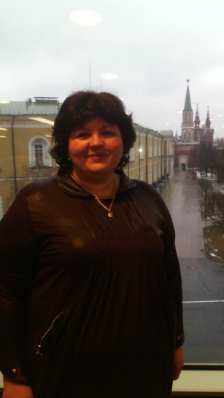

Васильева Ольга Васильевна
Женщина, 43 года, родилась 4 сентября 1975
Москва, м. Новогиреево, готова к редким командировкам
+7 (926) 545-98-79 — предпочитаемый способ связи
oli4ka1975@yandex.ru

Учитель-дефектолог
Занятость: полная занятость
График работы: полный день
Сентябрь 2017 –по настоящее время
МБОУ Школа «Марьино»
Работаю учителем-дефектологом и учителем нач кл с детьми РАС. В классе разные категории детей 8.2,8.3,8.4. Умею составлять СИПР И ПРИСЫ. Дети тяжелые, но я нашла к ним подход. У меня 1 категория, тест МЦКО прошла, балл высокий.
Большой опыт работы с детьми слабослышащими, глухими и РАС.
Август 2015 — 2017

МБОУ "Начальная школа "Лучик" г.Реутов
Россия
Учитель начальных классов
— Умение организовать дисциплину в классе;
— Умение заинтересовать и увлечь детей;
— Навыки организации учебного процесса;
— проведение уроков;
— организация досуга учеников;
— подготовка мероприятий;
— ведение группы продлённого дня;
— разработка программ обучения.
Сентябрь 2008 — август 2015

МБОУ "Школа-интернат для детей с ограниченными возможностями здоровья № 1" городского округа Электросталь Московской области
Россия

Учитель-логопед
Организация и проведение диагностического обследования речевого развития детей дошкольного и школьного возраста с проблемами развития, обучения, воспитания и социальной адаптации. Проведение индивидуальных и групповых занятий по коррекции нарушений устной и письменной речи воспитанников.

Ключевые навыки

Обучение и развитие Грамотная речь Умение работать в коллективе Пользователь ПК

Обо мне
Незамужем, дочь 18 лет; увлечение: чтение; вредные привычки отсутствуют.

Высшее образование
2016
АНО ДПО "Московская академия профкомпетенций"
Педагогика и методика начального образования, учитель начальных классов
2010
ГОУ "Педагогическая академия
Логопедия, Учитель-логопед
2003
Московский городской психолого-педагогический университет, Москва
Психология, Учитель психологии, психолог

Знание языков
Русский — родной

Повышение квалификации, курсы
2017
АНО ДПО "ФИПКиП"
Федеральный институт повышения квалификации и переподготовки, ФГОС образования для детей с ОВЗ в условиях образовательной и специальной (коррекционной) школы"

Гражданство
Гражданство: Россия
Разрешение на работу: Россия
Желательное время в пути до работы: не имеет значения

